
PAUTA ACTIVIDADES: ¿QUÉ FIGURA SE FORMA?

- Observa la figura, considera que el segmento A es eje de simetría. Refleja esa mitad del dibujo al otro lado del eje A.

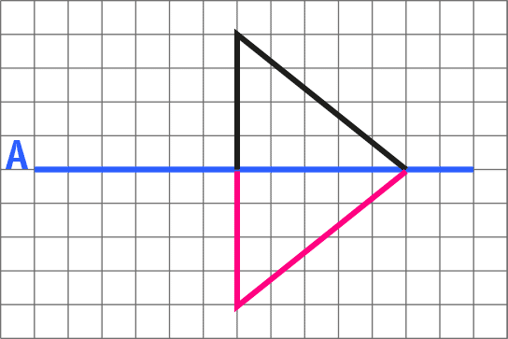

- ¿Qué polígono se obtiene al juntar ambas mitades? Descríbelo.
Se obtiene un triángulo isósceles con dos lados de igual medida y sus respectivos ángulos de igual medida.

- Observa la figura, considera que el segmento A es eje de simetría. Refleja esa mitad del dibujo al otro lado del eje A.
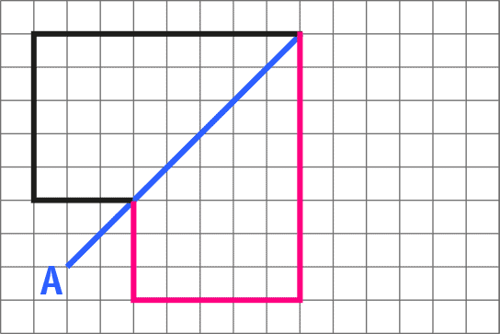
- ¿Qué polígono se obtiene al juntar ambas mitades? Descríbelo.
Se obtiene un polígono que tiene sus lados consecutivos perpendiculares y los opuestos paralelos. Tiene 3 pares de lados de igual medida. Es un polígono irregular.

- Observa la figura, considera que el segmento A es eje de simetría. Refléjala al otro lado del eje.

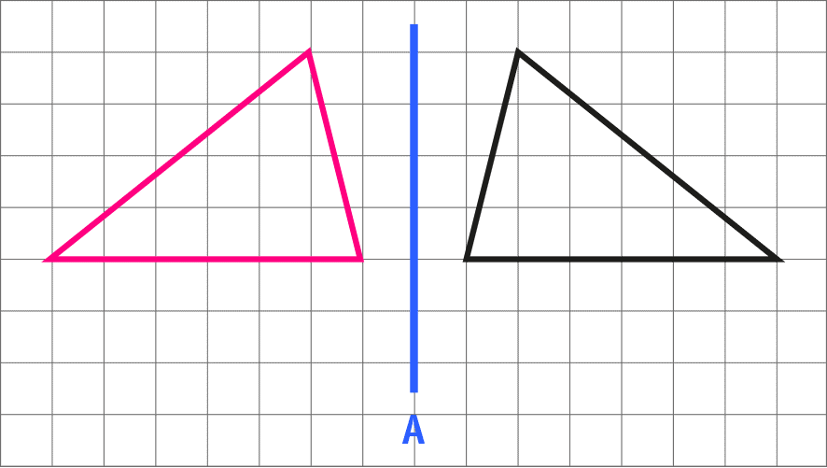

- ¿Qué se obtiene después de la reflexión? Describe lo que observas.

Se obtiene otro triángulo de iguales medidas de lados y de ángulos que el primero. En este caso no se forma un solo polígono porque el eje de simetría no está al interior de la figura, sino fuera de ella.




Elaborado por: Fundación Gabriel & Mary Mustakis
Imágenes y texto modificado por: Ministerio de Educación de Chile

